**BÁO CÁO BÀI THỰC HÀNH SỐ 9**

**KIỂM THỬ LỖ HỔNG XSS và CSRF**

***Họ và tên: Phạm Đức Phát***

***Link github:***

***Link youtube:***

Tải xuống DVWA

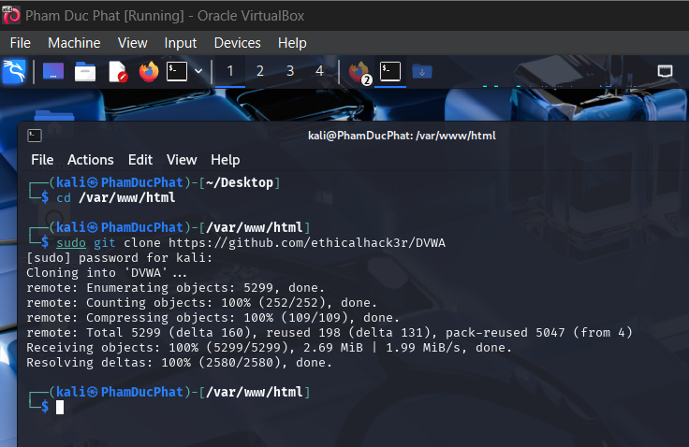

Cấu hình quyền đọc, ghi và thực thi cho thư mục dvwa

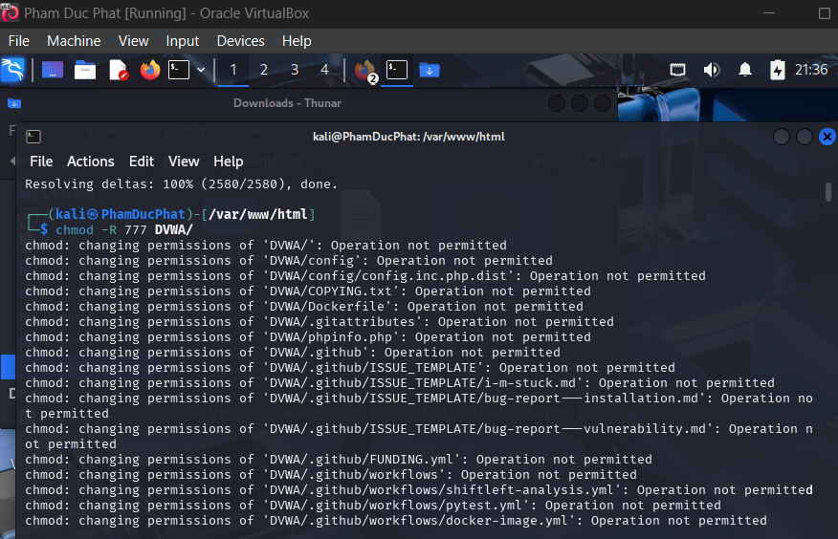

Cài đặt MySQL

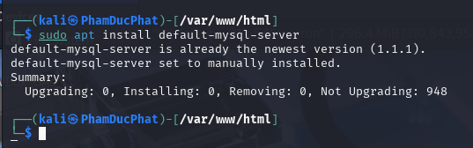

Cấu hình cơ sở dữ liệu MySQL

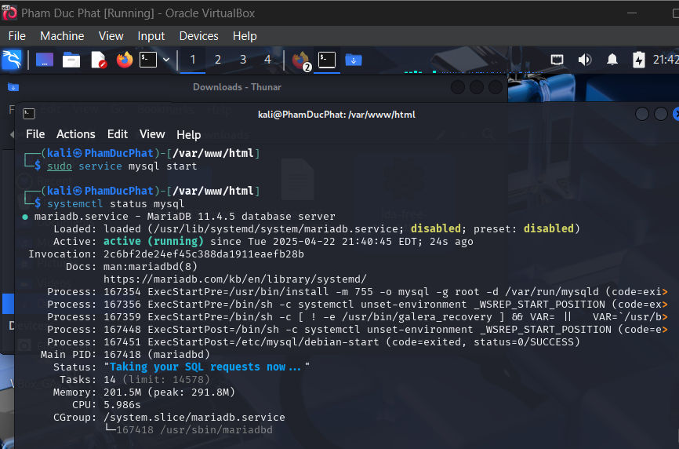

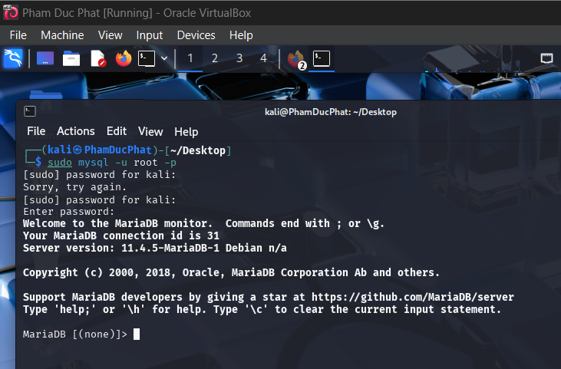

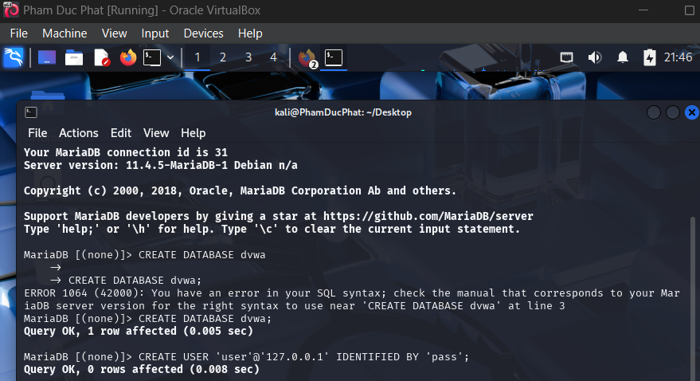

Cài đặt PHP

